CURRICULUM VITAE

Torres Romina

CURRICULUM VITAE

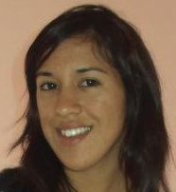

DATOS PERSONALES:

APELLIDO Y NOMBRE: Torres Iturra Romina Leticia

FECHA DE NACIMIENTO: 11-03-1991

EDAD: 22 años

DNI: 36.150.686

ESTADO CIVIL: Soltera

LUGAR DE NACIMIENTO: Neuquén Capital

NACIONALIDAD: Argentina

DIRECCION: Bº Cordón Colón mz. 2 lote 9

TELEFONO FIJO: (0299) 154666249

E-mail: romucha_16@hotmail.com

ESTUDIOS CURSADOS:

- ESTUDIOS PRIMARIOS: Escuela primaria Nº 289. Neuquén Capital.

- ESTUDIOS SECUNDARIOS: C.P.E.M Nº 53 (Titulo Bachillerato en medios de comunicación, 2004-2009).Neuquén Capital.

- Objetivos:

Obtener experiencia. Desarrollar mi trabajo con excelente calidad y con mi mayor responsabilidad, ser útil y desempeñarme con mucho éxito en el lugar que me designen.

Disposición Horaria: FULL TIME

